第44届世界技能大赛江西区选拔赛
九江职业技术学院赛区——注塑模工程项目竞赛样题
注意事项
- 将姓名、参赛证号，代表队名称、代码及赛位代码准确填写在赛卷的密封区域内；
- 仔细阅读赛题内容，在计算机上用电子文件按《竞赛规程》及本子项目附加的要求完成竞赛内容；
- 不要在赛卷上涂写、涂画，也不要污损赛卷；
- 不允许在密封区域内填写无关的内容；
- 在提交的文件中，不得泄露参赛队信息。

- 竞赛总体要求概述
（一）项目总体要求：
1、依据给定的产品3D数据模型，进行模具3D结构设计（模具3D装配图）、以及绘制指定零件的2D图工程图（符合国标）；
4、编制模具设计说明书；
5、根据现场机床刀具条件，完成型芯型腔以及有关零件的加工制造并填写指定零件的数控铣削工艺卡；
6、根据现场提供的模具零件，完成装配模具；
7、将模具装到成型设备上，填写模具试模工艺卡并进行试模，最终成型加工出合格产品。
（二）竞赛用时间：
所有的竞赛任务在6小时内完成。其中模具设计、模具零件加工、模具装配等在5.5小时内完成；余下0.5小时用于产品成型试模。
（三）特别说明：
赛卷当场启封、当场有效。赛卷按一队一份分发，竞赛结束后当场收回，不允许参赛选手夹带离开赛场，也不允许参赛选手摘录有关内容。
- 竞赛项目任务书
- 产品制件技术要求概要：

1、产品批量：10000件/月
2、材料：ABS；
3、材料收缩率：0.5%；
4、技术要求：表面光洁无毛刺、无缩痕 ；
5、原始数据：
1）产品3D数据模型（附图1）；
2）模具2D装配工程简图（附图2）；
3）斜顶2D零件工程图（附图3）；
4）滑块2D零件工程图（附图4）；
- 模具结构设计要求：
1、模腔数：一模一腔，合理布置；
2、成型零件收缩率：0.5%；
3、模具能够实现制件全自动脱模方式要求；
4、以满足塑件要求、保证质量和制件生产效率为前提条件，兼顾模具的制造工艺性及制造成本，充分考虑模具的使用寿命；
5、保证模具使用时的操作安全，确保模具修理、维护方便；
- 主要成型零件加工要求：
- 加工用毛坯材料均为45#、尺寸及规格：
- 型腔镶块：100×100×25（已六面磨削加工）；
- 型芯镶块：100×100×35（斜顶孔已加工，见附图5）；
- 滑块为半成品，详见滑块毛坯图（见附图6）；
- 斜顶毛坯尺寸：12x12x 95 （已六面磨削加工）；
2、以模具型腔和型芯零件作为数控加工任务，“形状”、“精度”等按参赛队竞赛过程中设计的三维数模；
3、加工工艺设计：以提供的材料作为第一道工序，设计型腔和型芯的完整工艺流程，并填写数控铣削工艺卡,赛位上配备的设备和工具不足以完成最后一道工序加工的，应编写后续加工工艺流程。

- 模具装配和试模要求
1、型腔镶块、型芯镶块、斜顶、滑块等零件的钻孔、扩孔、铰孔、攻丝、修配、研磨等钳工。
2、所有零部件可灵活拆卸。
3、模具在成型机上调试并填写模具试模工艺卡。
- 本项目提供的文档和资料
（一）原始数据：
产品、滑块、斜顶和模具装配简图的二维数据（附图1-4）.赛前已植入试题档案袋的U盘中。
（二）CAM工艺卡：
空白数控铣削（OFFICE WORD格式），赛前已植入试题档案袋的U盘中。
（三）文件目录：
竞赛用空文件夹，赛前植入试题档案袋的U盘中，竞赛结束后选手将结果文件保存在相应的文件夹内。路径如下：
E:\2016MJ\ 比赛结束保存全部比赛结果文件
E:\2016MJ \3D\ 比赛结束保存模具三维总装图（PRO/E或UG三维缺省设置数据格式）；
E:\2016MJ \2D\ 比赛结束保存模具型腔2D工程图
E:\2016MJ \WORD\ 比赛结束保存模具设计说明书
E:\2016MJ \CAM\ 比赛结束保存型腔和型芯的加工设置（CAM）文件、相应的G代码及零件加工数控铣削工艺卡（OFFICE WORD文档）
- 竞赛结束时当场提交的成果与资料
竞赛结束时，参赛队须当场提交以下成果与资料：
- 模具设计：
- 完整的模具三维设计（PRO/E或UG三维缺省设置数据格式），3D总装图名称“3DZP”；

2、型腔2D零件工程图设计，名称“XQ”；
3、模具设计说明书
- 加工工艺设计：
1、填写型腔和型芯的零件加工数控铣削工艺卡（WORD文档）；
2、型腔和型芯的零件加工设置及相应的G代码文件放入CAM文件夹的相应位置；
- 数控加工制造成果：
1、按照参赛队的自行设计，加工制造的型腔镶件；
2、按照参赛队的自行设计，加工制造的型芯镶件；
除此以外，加工过程中如有刃具、量具、工具、工装等损坏，须提交已损物件。
- 模具零件修配成果
按照装配要求进行修配的斜顶、滑块和顶杆。
- 最后提交：
1、将E:\2016MJ\目录全部刻入大赛提供的光盘中，并上交裁判；
2、将E:\2016MJ\目录全部拷贝入发放的试卷袋内的U盘中，覆盖原文件并上交裁判；
3、将装配好的模具和注塑出的产品上交裁判。
- 附件
（一）模具设计说明书书写要点
1、产品的材料和体积、质量；
2、产品的收缩率；
3、模具分型面选择；
4、模具模架的选择；
5、模具的浇注系统特点；
6、模具的顶出系统设计；
7、模具的冷却系统设计；
8、注塑机的选择；
9、模具设计的创新自我评价.

附图1：

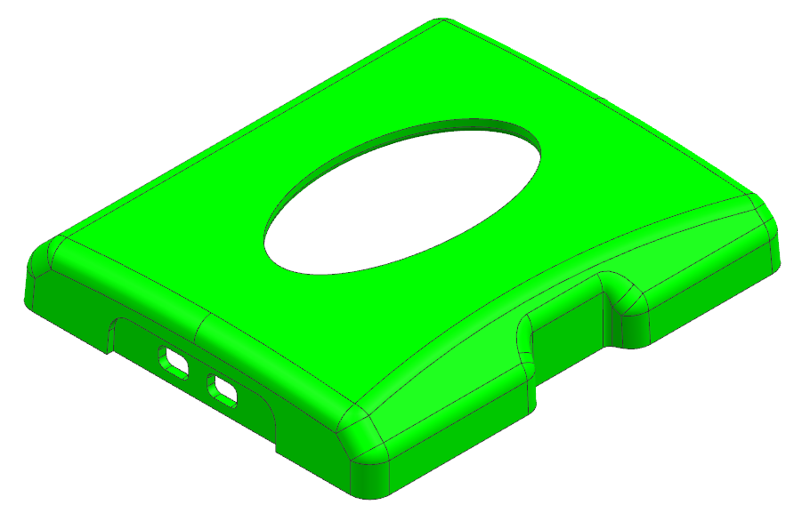

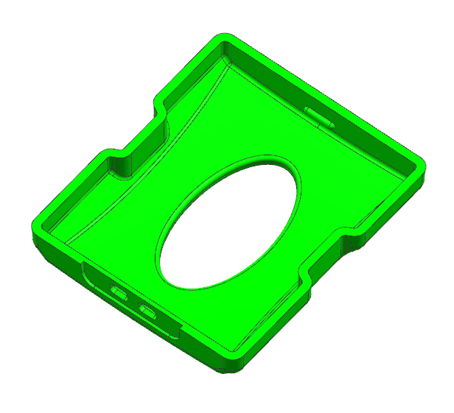

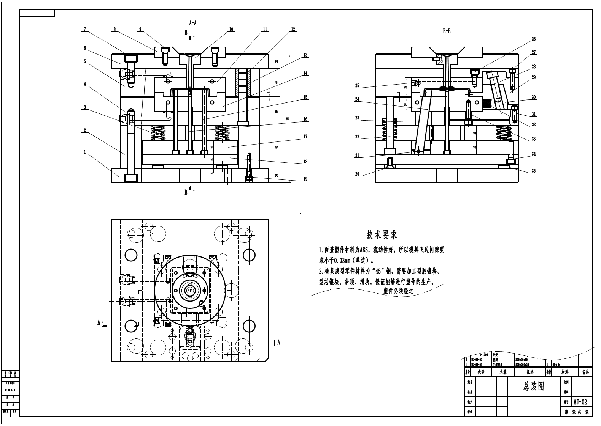
附图2：

附图3：
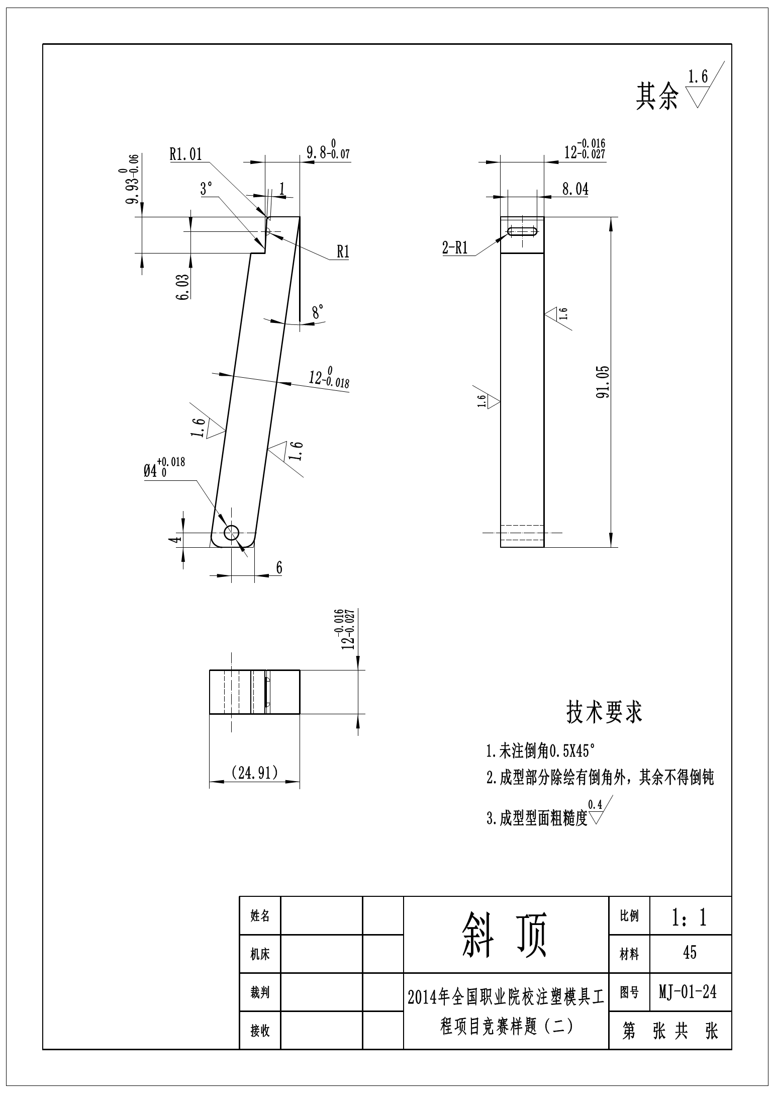

附图4：

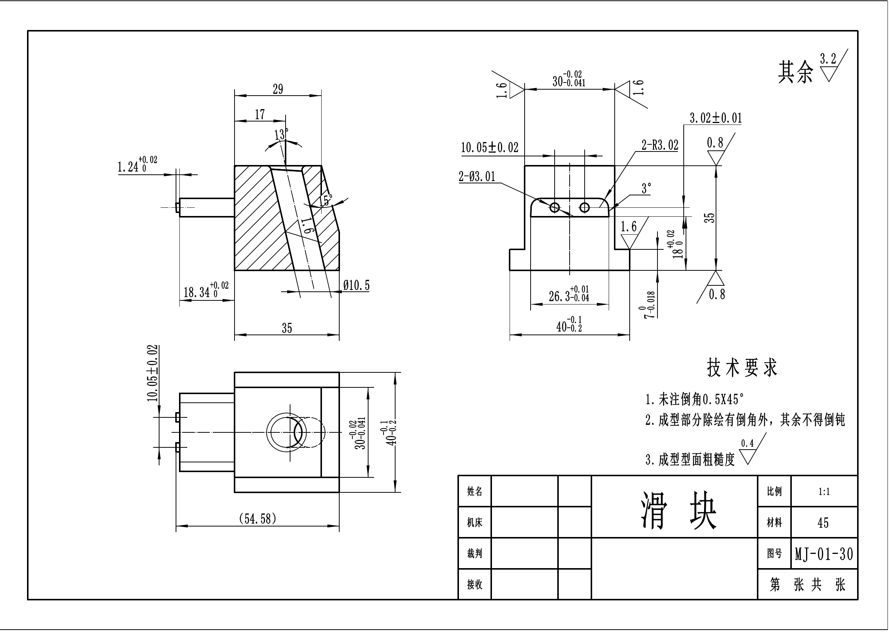

附图5
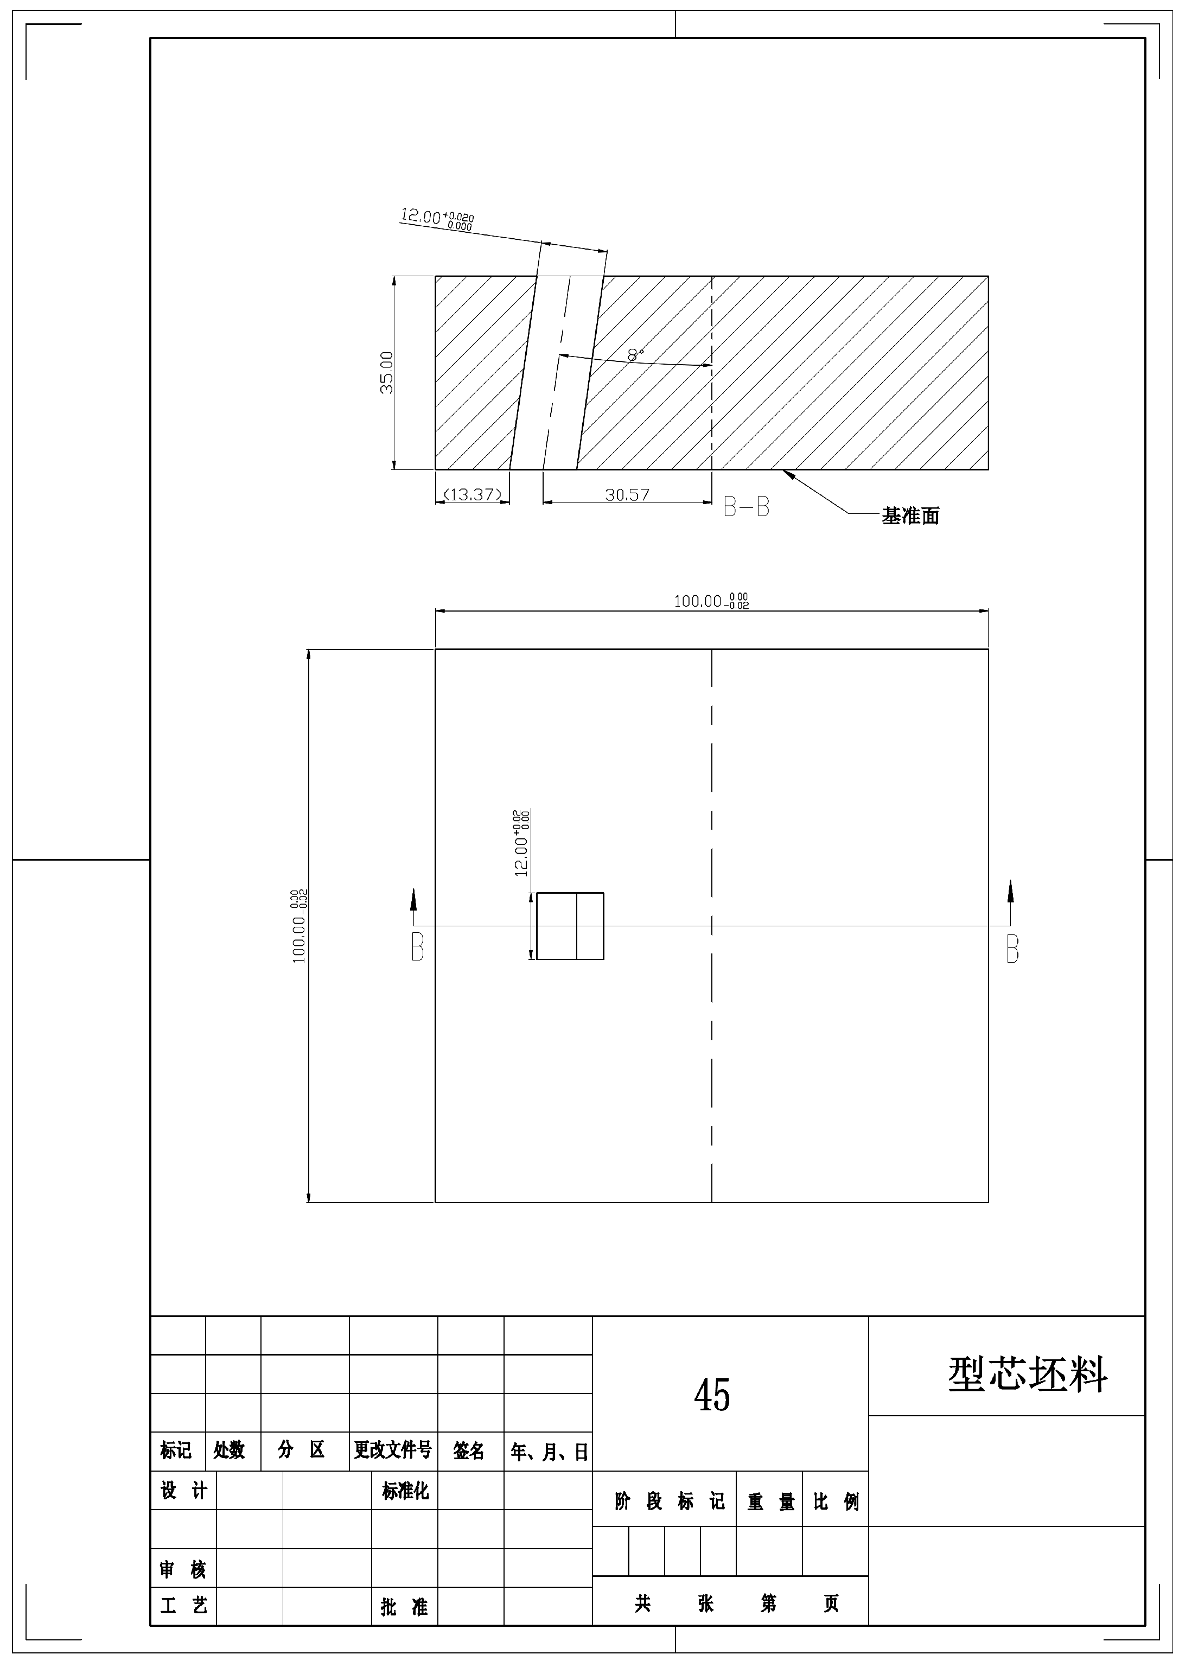

附图6：
